EEM335 QUIZ-2 YANITLARI 24.12.2003

- Çok sözcük içeren veri aktarımı (multiple word I/O) söz konusu olduğunda, DMA işlemi, niçin kesilmeli (interrupt driven) veya programlanmış giriş/çıkış’dan (programmed I/O) daha verimlidir? Açıklayınız.

Programlanmış I/O’da, CPU tümüyle I/O işlemine atanmış olup, söz konusu işlemi tüm gerekli adımları ile üstlenmiş durumdadır. Konuya salt I/O açısından bakıldığında, söz konusu işlem olası en yüksek hızda icra edilmiş olur ama, CPU da başka hiçbir iş yapamaz. Kesilmeli I/O’da, CPU, I/O biriminin işlemi tamamlayıp tamamlamadığını anlamak için gözlem döngüsünde beklemekten kurtulur ama yine de veri aktarımını yapmak ona düşer. Büyük hacımda veri aktarımı söz konusu olduğunda, (özellikle “multiprogramming” ortamında) bu durum, CPU’nun verimli kullanımını engelleyecektir. Oysa DMA yöntemi uygulandığında, CPU, I/O işlemini tümüyle DMA modülüne havale eder ve başka işlemlere yönelir. DMA modülü, kendi CPU’sunu kullanarak istenen I/O işlemini yerine getirir. Bunun için sistem BUS yapısının kullanılması gereklidir. Bu da, ya BUS yapısının CPU tarafından kullanılmadığı anlarda, ya da “cycle-stealing” yöntemi ile sağlanır.

- Belleğe haritalanmış giriş/çıkış (memory mapped I/O) ile, yalıtılmış giriş/çıkış (isolated I/O) arasında ne gibi farklılıklar vardır?

Yalıtılmış I/O’da, yazma/okuma işlemi, IOR (I/O Read) ve IOW (I/O Write) sinyalleri tarafından tetiklenir. Bu sinyaller de, I/O işlemleri için tasarlanmış özel komutlar işlenirken üretilir. Bu nedenle, I/O birimleri ile bellek yongalarını aynı adreslere bağlamanın sakıncası yoktur (bellekten okuma/yazma yapmak için tasarlanmış komutlar işlenirken, tetikleme işlemini MEMR (Memory Read) ve MEMW (Memory Write) sinyalleri yapacaktır). Oysa, belleğe haritalanmış I/O’da, özel I/O komutları bulunmaz ve gerek belleğe, gerekse I/O birimlerine yönelik okuma yazma işlemlerinde aynı komutlar (ve MEMR – MEMW sinyalleri) kullanılır. Bu yüzden, toplam adres alanının bir bölümünü I/O birimlerine ayırmak ve bu adreslere bellek yongası bağlamamak gerekir. Belleğe haritalanmış I/O’nun artısı, I/O işlemlerinde de, çok seçenekli ve yetenekli bellek okuma/yazma komutlarından yararlanabilme olanağı (buna karşılık toplam adreslenebilir bellek alanından bir bölümün, I/O’ya ayrılıp, bellek için kullanılamaması) iken, yalıtılmış I/O’nun artısı, bellek alanından kayba uğramaksızın, aynı adres seçeneklerinin hem bellek, hem de I/O için kullanılabilmesi (buna karşılık bellek okuma/yazma komutlarının I/O için kullanılamaması) olmaktadır.

- İşletim sistemlerinde kaç tür “scheduling” yapılır? Kısaca açıklayınız.

Uzun vadeli planlama (Long-term scheduling): Sırası geldiğinde işleme girebilecek işlerin (task’ların) kabul edilerek “process” statüsü almaları ve kısa vadeli planlayıcı (short-term scheduler) kuyruğuna girmeleri

Orta vadeli planlama (Medium-term scheduling): Çoklu programlama (multiprogramming) gereksinimlerine ve bellek olanaklarına uygun olarak, “swapping-in” ve “swapping-out” (diskten belleğe, bellekten diske taşıma) işlemlerinin planlanması.

Kısa vadeli planlama (Short-term scheduling): “Process” statüsünde bulunan işlerin, zaman paylaşımı (time sharing) düzeni içinde ve en verimli biçimde işlenmesini veya geçici olarak askıya (bekleme evresine) alınmasını sağlamak.

- Bir “bus cycle” ortalama 5 milisaniye süre aldığına göre, aşağıdaki DMA işlemlerinde bir word aktarımı (I/O modül ile bellek arasında) ne kadar süre alır?

(a) (b)
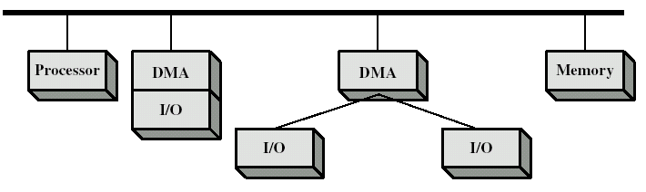
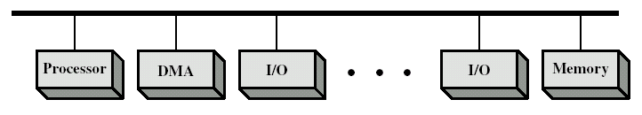

(b) modelinde, I/O işleminin her evresinde, DMA ve Processor aynı BUS yapısını kullanmak durumundadır. Bu nedenle bellek ile I/O birimi arasındaki her “word” aktarımı (bir adet okuma, bir adet yazma) 2 “bus cycle” kullanacaktır. Bu da, 10 ms süre alır.

(a) modelinde ise, “system bus”tan ayrı olarak DMA modülü ile I/O modülleri arasında “bus” yapısı bulunmaktadır. Bu durumda DMA modülü yalnızca bellek erişimi için “system bus”ı kullanacak (okuma veya yazma), I/O modülüne erişim için (yazma veya okuma) ise, processor’dan “bus cycle” almasına gerek kalmayacaktır. Bu da 5ms sürelik sistem zamanı kullanmak anlamına gelir.

NOT: Puanlar eşit olup, süre 25 dakikadır.

